**Ideas para proyectos de aprendizaje-servicio en grupo**

* Caso de sonrisas

<https://caseforsmiles.org/>

[https://caseforsmiles.org/norte-nevada/](https://caseforsmiles.org/northern-nevada/)

Coser fundas de almohadas coloridas para niños con cáncer

* Espacio para leer

<https://www.roomtoread.org/>

Los estudiantes pueden realizar campañas de recolección de libros y maratones de lectura para recaudar dinero o hacer donaciones a los niños.

* Soles4souls

<https://soles4souls.org/>

Organice una caminata, una colecta de zapatos o un maratón de baile para niños necesitados.

Refugios para personas sin hogar de la zona: organicen una colecta de artículos de aseo o elaboren manteles individuales laminados para los refugios que sirven comida. Colaboren en campañas de recolección de juguetes o libros para niños y jóvenes sin hogar.

* Medio ambiente: Utilice el Lorax para pensar en plantar árboles u otras plantas alrededor del campus o el área, hacer jardinería, etc.
* Piedras decoradas: Pida a los estudiantes que decoren y pinten piedras pequeñas diseñadas para alegrar el día a los demás. Estas pueden estar escondidas en Wooster o en la zona donde otros estudiantes y miembros de la comunidad puedan encontrarlas.
* Manualidades para niños: cree kits llenos de materiales de manualidades o proyectos para los niños del Hospital Infantil Renown
* Mantas de polar sin costuras para personas sin hogar
* Organizar colecta de alimentos
* Limpieza en el campus: esto puede incluir proyectos como pintar, plantar/hacer jardinería, limpieza y otros proyectos que los estudiantes quieran emprender.
* Adopte el Armario de Colt (donde los estudiantes necesitados pueden obtener alimentos, artículos de tocador, ropa, etc. ) — Trabaje con la Sra. Danielson para limpiar/organizar y ayudar a reclutar donaciones.

**Oportunidades individuales de aprendizaje-servicio**

<https://nevadavolunteers.org/>

Sociedad Protectora de Animales de Nevada

[www.nevadahumanesociety.org](http://www.nevadahumanesociety.org)

Requisitos

* Completar una solicitud/perfil de voluntario
* 10 años de edad o más
  + Los menores de 16 años deben estar acompañados por un padre/tutor mayor de 18 años.
* Los voluntarios de 16 años o más deben asistir a una orientación para voluntarios de una hora.
* Compromiso mínimo de tiempo: 15 horas en los primeros 6 meses
* Oportunidades: Socialización y enriquecimiento de gatos, socialización y enriquecimiento de perros (solo mayores de 18 años), socialización y enriquecimiento de animales pequeños, recepcionista del refugio, administrativo, llamadas de seguimiento de adopción, asistencia con comida para mascotas, actividades generales del refugio, mascotas en gira, eventos especiales, captura, esterilización y devolución, cuidado temporal y compañeros de senderismo
* Horario disponible: Generalmente de lunes a domingo, de 11 a 18 horas.
* Comidas a domicilio

7 objetivos de aprendizaje

1. Conciencia de sus fortalezas y debilidades en desarrollo
2. Desarrollar la mentalidad internacional y la comprensión global
3. Aprendiendo a perseverar ante los desafíos
4. Colaborar con otros
5. Contemplando una cuestión ética
6. Tomar la iniciativa
7. Aprendiendo nuevas habilidades

|  |  |  |  |
| --- | --- | --- | --- |
| **Organización** | **Actividad** | **Contacto** | **Notas** |
| Nota-Able | Terapia musical | 775-324-5521  [SERVICIOS DE MUSICOTERAPIA DESTACADOS EN RENO (nmtsreno.org)](https://www.nmtsreno.org/) | [RSVP 2 — SERVICIOS DE MUSICOTERAPIA DESTACADOS DE RENO (nmtsreno.org)](https://www.nmtsreno.org/volunteer) |
| Instituto de la Gran Cuenca | Programa de Asociado de Investigación | [www.theGreatBasinInstitute.org](http://www.theGreatBasinInstitute.org) |  |
| Proyecto Dulces Sueños | Recogida de pijamas | [www.proyectosweetdreamsnv.com](http://www.projectsweetdreamsnv.com)  775-386-2333  [Proyecto Dulces Sueños | Contacto (projectsweetdreamsnv.com)](http://projectsweetdreamsnv.com/contact/) |  |
| El Club Rotario de Reno Central |  | [www.renocentralrotary.com](http://www.renocentralrotary.com) |  |
| Tu Casa Latina |  | [www.tucasalatina.org](http://www.tucasalatina.org)  775-432-9929 |  |
| NYEP: Proyecto de Empoderamiento Juvenil de Nevada |  | [Proyecto de Empoderamiento Juvenil de Nevada (NYEP): Guiando a las mujeres jóvenes de la pobreza a la oportunidad](https://nyep.org/)  775-747-2073 |  |
| Inmunizar a Nevada | Da la bienvenida a voluntarios menores de 18 años para ayudar con iniciativas de salud pública, incluida la concientización sobre la vacunación y el alcance comunitario. | <https://immunizenevada.org/volunteer> |  |
| Chicas en fuga |  | 775-298-0283  [www.girlsontherun.org](http://www.girlsontherun.org) | Ayudar a entrenar/dirigir sesiones de entrenamiento para estudiantes: Entrenamiento Juvenil: Compromiso de 10 semanas, 1 día a la semana, 90 minutos. Ayudar a niñas de 3.º a 5.º grado y trabajar con un equipo de entrenadores para dirigir e implementar las lecciones. |
| Club de niños y niñas de Truckee Meadows | Ofrece puestos para estudiantes de preparatoria, incluyendo voluntarios con iniciativa propia y quienes cumplen con los requisitos de servicio comunitario. Las oportunidades abarcan desde mentoría hasta apoyo en programas juveniles. |  |  |
| Cadetes de policía júnior | La Clase de Cadetes Jr. de la Policía Escolar del Condado de Washoe está abierta a todos los estudiantes de preparatoria registrados en el Distrito Escolar del Condado de Washoe. Los estudiantes en este programa pueden aprender sobre la aplicación de la ley y obtener créditos de preparatoria al mismo tiempo. |  |  |
| Proyecto de bicicletas de Reno |  | [jillian@renobikeproject.org](mailto:jillian@renobikeproject.org)  775 323 4488, o visite la tienda RBP en 216 E. Grove St. |  |
| Centro médico de renombre | ¿Te interesa una carrera en medicina? Ser voluntario en Renown es una excelente manera de contribuir y experimentar la experiencia de trabajar en medicina. | https://www.renown.org/about/volunteers/ |  |
| Cruz Roja Americana | Como voluntario de la Cruz Roja, puedes ayudar a las personas desplazadas por un desastre o visitar escuelas y enseñar a los niños a prepararse para un incendio. Puedes enseñar RCP y primeros auxilios o salir a la comunidad para difundir la misión de la Cruz Roja. Sobre todo, los voluntarios de la Cruz Roja ayudan a salvar vidas, ¿y qué podría ser más gratificante que eso? | https://www.redcross.org/local/nevada/volunteer.html |  |
| Museo del Descubrimiento | Discovery cuenta con un equipo muy activo de voluntarios que aportan su tiempo y talento para apoyar la misión educativa del museo. Los voluntarios adquieren nuevas habilidades y experiencias, conocen gente interesante y tienen un gran impacto en los visitantes del Discovery. | <https://nvdm.org/support/volunteer-at-the-discovery/> |  |
| Partido Voluntario Reno | Una plataforma en línea que enumera varias oportunidades de voluntariado local, con filtros para encontrar puestos adecuados para adolescentes. | <https://www.washoeschools.net/Page/11158?utm_source=chatgpt.com> |  |
| Programa de voluntariado de la biblioteca del condado de Washoe | Un programa de voluntariado virtual que permite a los adolescentes ganar hasta 20 horas promocionando recursos y servicios de la biblioteca en línea. | <https://www.washoecountylibrary.us/teens/volunteen.php?utm_source=chatgpt.com> |  |
| Banco de Alimentos del Norte de Nevada | Ya sea que sea un voluntario individual motivado, represente a una comunidad o un grupo de empleados, o esté buscando oportunidades de servicio comunitario relacionadas con la escuela o el trabajo, o ordenadas por la corte, hay algo que puede hacer para ayudar en el Banco de Alimentos del Norte de Nevada. | [https://fbnn.org/participa/voluntario/](https://fbnn.org/get-involved/volunteer/) |  |
| Lograr el equipo Tahoe | Únase al equipo de Achieve Tahoe para ayudar a brindar acceso a la recreación al aire libre que fomenta la salud, la confianza y la independencia en personas con discapacidades. | <https://www.achievetahoe.org/volunteer/volunteer-opportunities/> |  |
| Consejo Municipal de la Juventud de la Ciudad de Reno | Una plataforma para que los adolescentes de 14 a 22 años participen en actividades cívicas, planifiquen eventos juveniles y asesoren al Ayuntamiento de Reno sobre cuestiones relacionadas con la juventud. |  |  |
| Distrito escolar del condado de Washoe |  | Dex Thomas  775-348-0222  [dlthomas@washoeschools.net](mailto:dlthomas@washoeschools.net) |  |
| Alianza de Oportunidades Nevada |  | [Proyecto de Resiliencia y Empoderamiento Financiero de Nevada (NFREP): para fomentar la estabilidad financiera de todos los nevadenses (opportunityalliancenv.org)](https://opportunityalliancenv.org/) |  |
| Girl Scouts de la Sierra Nevada | Líder juvenil, otras oportunidades de voluntariado | [Girl Scouts Sierra Nevada (gssn.org)](https://www.gssn.org/) |  |
| Sólo sirve |  | [JustServe](https://www.justserve.org/) |  |
| Oportunidades de voluntariado del WCSD |  | [Servicios de voluntariado / Oportunidades de voluntariado (washoeschools.net)](https://www.washoeschools.net/Page/678) |  |
| Indios urbanos de Nevada |  | [www.nevadaurbanindians.org](http://www.nevadaurbanindians.org)  775-788-7600 |  |
| DELIRIO | Cuidado de niños de acogida en sus instalaciones | [(nnrff.org)](https://nnrff.org/) |  |
| Deseos y ángeles del N.° Nevada | Ayude a realizar campañas o sea voluntario para “experiencias” (Día de San Valentín, Pascua, fiesta de graduación, cumpleaños, Halloween, Acción de Gracias, Navidad) | 775-980-5383  [Deseos.y.angeles.nn@gmail.com](mailto:Wishes.and.angels.nn@gmail.com)  www.facebook.com/groups/WishesAngelsNorthern Nevada |  |
| Pequeño teatro de Reno |  | 775-813-8900  www.Renolittletheater.org |  |
| Centro de llamadas de crisis |  | 775-784-8085  [voluntario@crisiscallcenter.org](mailto:volunteer@crisiscallcenter.org)  http://crisiscallcenter.org |  |
| Hermanos mayores, hermanas mayores del norte de Nevada | Ayudar con la recolección de ropa o artículos (recogerán artículos y luego los venderán a Savers para recaudar dinero), ser voluntario en otros eventos como su recaudación de fondos del carnaval de otoño | [Inicio - Hermanos Mayores del Norte de Nevada - Mentoría Juvenil (bbbsnn.org)](http://www.bbbsnn.org/) |  |
| Voluntarios de América |  | 775-322-7143  voa-ncnn.org |  |
| El regalo de Lexie |  | 775-745-2184 |  |



What: Aid Station, Face Painting, Happy Hair, Inspiration Station. For those over 16: Course Marshal, Photo Booth

When: November 5th

Contact: [www.girlsontherunsierras.org](http://www.girlsontherunsierras.org)

[Courtney.vogt@girlsonthe](mailto:Courtney.vogt@girlsonthe)run.org

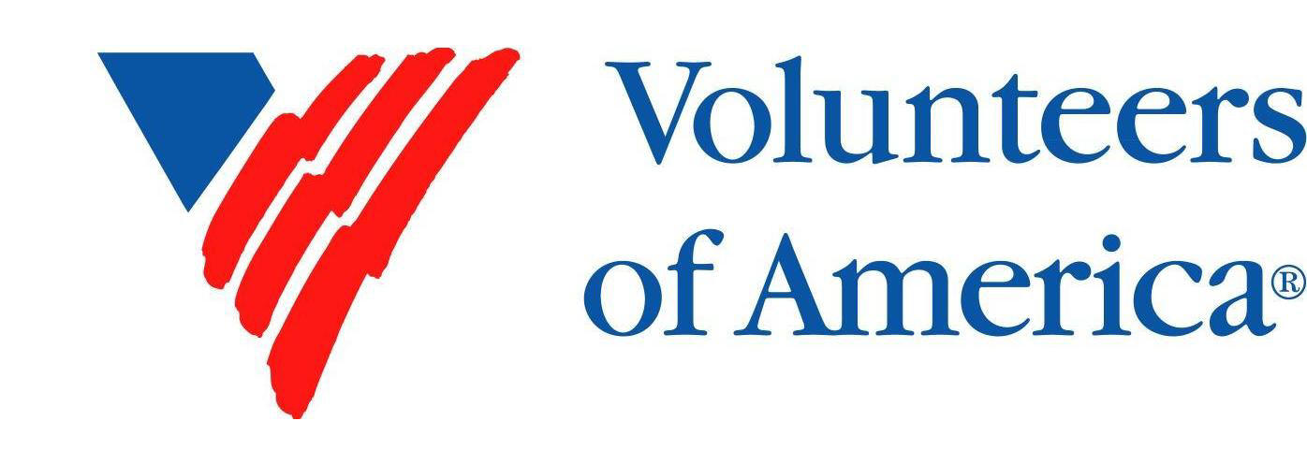

What: Plan a special activity such as a craft night, game night, or holiday party

Contact: Denise Walters, [denisewalters.voa@gmail.com](mailto:denisewalters.voa@gmail.com)

OR  
What: ReStart Programs—clerical assistance (filing, excel spreadsheets, etc.), help staff at the Resource Center, hold fundraising event or collection drive (toiletries, blankets and winter gear, backpacks and luggage, household supplies)

Contact: [www.voa-ncnn.org](http://www.voa-ncnn.org) or [lgrace@voa-ncnn.org](mailto:lgrace@voa-ncnn.org)

**NOTAS DEL ESTUDIANTE**

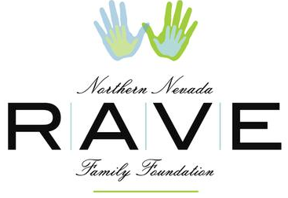

What: RAVE—working with children in Foster Care

When: Tuesdays, Wednesdays, and Thursdays from 5pm-9pm or Saturdays from 9:30-1:30

Contact: www.nnrff.org

ravefamilies@att.net or 775-787-3520

How: Contact Betsy Aguiar. Fill out a volunteer application.



What: Classroom or Event volunteers (dancing and music)

Contact: 775-324-5521 or [mail@note-ables.org](mailto:mail@note-ables.org)

www.note-ables.org